６－１６

６－３ 漏油、流出油対策
６－３－１：漏油事故に対する警戒

海上に流出した油は、自然環境、海洋資源その他に大きな損害を与えるばかりでなく、引火性液体類の流出は、火災、爆発等の大事故を誘発しやすい。また海上における油の火災が陸上に延焼した例もある。
しかも、一旦流出した油は、回収する場合でも、また、その他の方法で防除措置をとった場合でも、極めて困難で大がかりな作業となり、それでも100％の成功はあり得ない。従って、漏油事故防止には格別の関心を持たなければならない。

・事故の要因

船外への油の排出事故の主なる要因は以下のことがあげられる。
(1) ビルジ等の排出
(2) タンク清掃による油濁水、バラスト張水による油濁水の海上排出
(3) スラッジ、油のしみた廃ウエス、食堂等からの生活油の海上投棄
(4) 荷役時の過積み、バルブの誤操作によるオーバーフロー
(5) 船上の機器（配管、ポンプ、エキスバンドジョイント等）の故障、破損によるもの。
(6) 坐礁、衝突、海難などによる貨物油又は燃料油等の排出
(7) 陸側の海上部分設備の不良

６－１７

事故防止には、諸設備の点検を綿密に行い、完全整備を確認するとともに、荷役、バラスト作業等の作業計画の打ち合わせ、及びその作業時の不安全行動の禁止、慎重な操作が大きなポイントとなる。
６－３－２：漏油事故防止対策

主な点は
(1) 入港前の各部、各設備、機器の整備、機能点検が完了していること。これを陸側は点検、確認する。
(2) 荷役計画、緊急時の処置等の打合せを行い、関係者に周知徹底させること。
(3) 使用されていないバルブ（ビルジ排出弁等）は全て、正しく閉鎖されており、漏油が発生しても、船外に出ないように、スカッパーは栓等で処置されていること。
(4) 荷役中の船舶は正しく係留され、Ｌ／Ａ等の荷役設備に異常がないことを、常時監視する体制をとる。

[事故例]
タンカーから屋外タンクへ原油を荷揚げ中、シーバースに接続した給油ゴムホースに生じた小孔から原油が海上へ流出した。
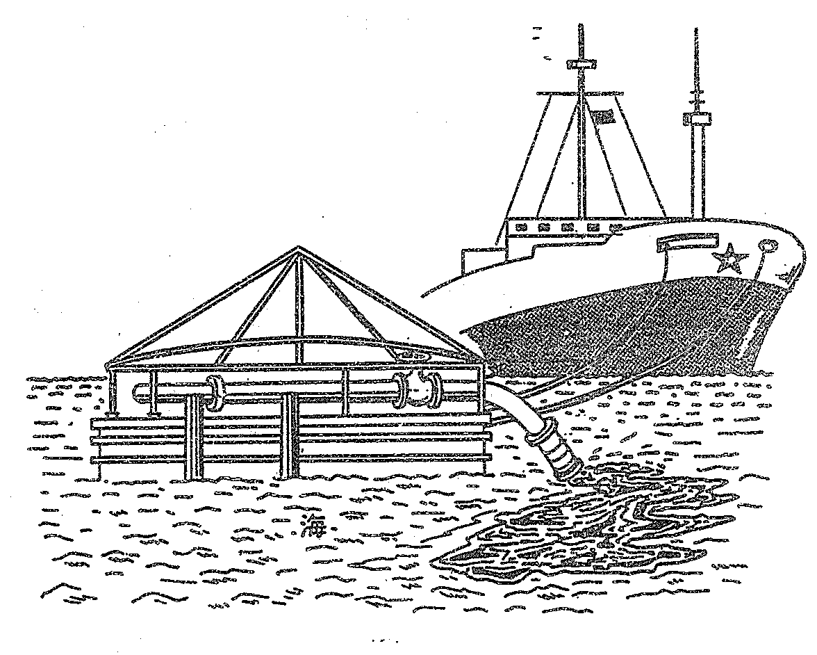

６－１８

船、排水口等から油が海上に流出した場合の処置手順は、下記の点を基本として適確に行うこと。
６－３－３：漏油発生時の対応

１． 指 揮 者
１） 定時間内･････課長（副課長）
２） 定時間外･････交替副課長
注 (1) 指揮者は流出油処理班長として、部下の担当区分、処置手順等を適切に指示命令する。
(2) 保安署の出動があった場合、処理についてはその指揮下に入るので、保安署責任者と密接な連絡をとる。
また、必要に応じて処理に関する意見具申をする。

２． 処理ボート毎に必ず無線を携帯さす。
また、他社応援船を含め可能な範囲で係員を乗船させる。

３． 処理手順（次の順序で処理をおこなう）
１） 拡散防止のため、状況に応じたオイルフェンス展張をおこなう。
２） 拡散を防止した後、フェンス内の油回収を回収船、バキュームカー等で実施する。
３） 回収を終了し油膜の残存がある場合にオイルキャッチャー（吸着剤）を散布する。なお、回収船、バキュームカー等で回収中はオイルキャッチャーを散布してはならない。
４） 油を吸着したキャッチャーはドラム缶等に回収する。
５） キャッチャーで回収後、なお油膜がある場合は保安署の許可を受けて、処理剤を散布する。

（注） 工場周辺海域での原因不明流出油の処理にあたっては、基本的には海上保安署の指示に従うが、直接漁業関係者から要請を受けた時、当社はこれに協力するため防除活動に当たる。
防除活動体制については製油部長、事務部長、環境安全部長の合議により決定する。なお、緊急を要する場合のオイルフェンス展張等の初期防除活動は操油第２課長（夜間、休日は交替副課長）が状況判断の上行う。

６－１９

・ 陸側配管漏洩、海上へ流出
６－３－４：事 例

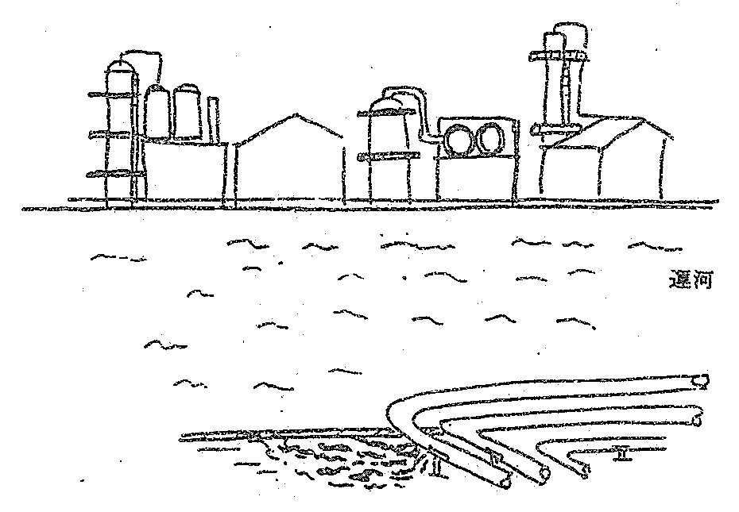
Ｋ－４３付近のスロップオイル配管の外面が腐食穿孔したため、海面は流出した。

潮風（塩害）による腐食開孔で油流出

市道横断地中埋設配管（Ｂ重油）が穿孔し、公共用雨水管（ヒューム管）に流入し、排水口より海上へ流出した。

・ 船舶からの流出

ＫＳ－２で揚荷作業中、ストリッピングオーバーボードディスチャージ船外吐出ラインより海上に流出した。

※ オーバーボードディスチャージラインは
① ブランク板で縁切りができること
② ダブルバルブ、ブリーダーで漏洩検知ができること
③ 短管の取外しで縁切りができること。
を条件としている。

※ オーバーボードディスチャージとは、バラスト張水を船外へ排出するための配管系統をいい、荷役用ポンプが共用されているものについては、確実に縁切りがされていることを確認し封印等で封鎖する。

６－２０

燃料タンクのオーバーフロー
燃料油を張込み中、船員が右舷と左舷のバンカータンクの在槽量を錯覚し、在槽量の多い右舷タンクのバルブを開放したためオーバーフローし、海上に流出した。

ラインアップの間違い
船員がNo.4右舷船艙の原油洗浄用バルブを開放したまま放置したため、満量近い右舷船艙に洗浄原油が流入し、オーバーフローし、甲板上より海上に流出した。

船側設備、機器の不良
① 本船のディープウェルポンプのメカ部からナフサが吹き出し、おりからの降雨によって甲板上に雨水があふれており、ナフサがオーバーフローした。

② 海面に油分の流出がないことをワッチ中、油分が水中から湧いてくるのを発見、ダイバーを潜水させてチェックしたところ、本船船腹の溶接部にクラックがあることを発見した。

③ 本船尾より油膜の発生を確認、ボードでチェックしたところ、スタンチューブからの油洩れであることを確認

そ の 他
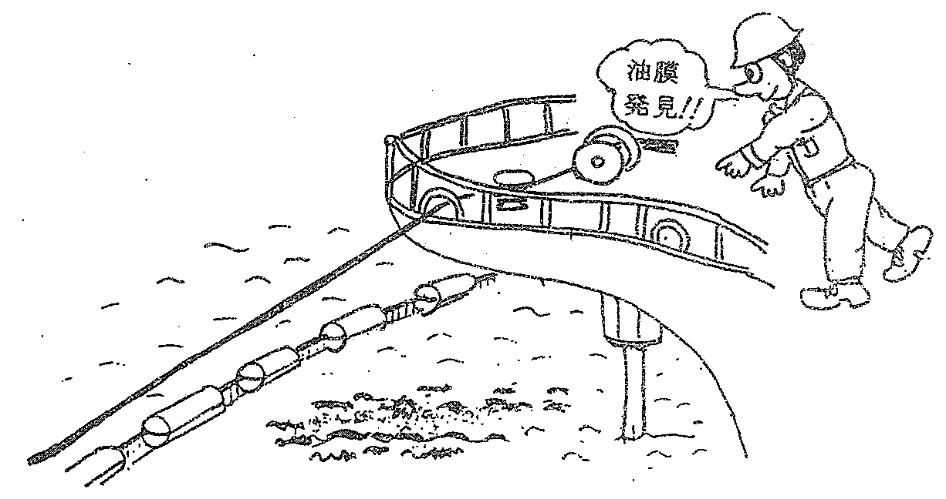
船尾に油膜があることを確認、調理用のサラダオイルをコックが捨てたことが原因。

